管理体系审核记录表
过程与活动、  抽样计划 | 涉及条款 | 受审核部门：生技部 主管领导：蒋学民 陪同人员：赵菊安 | 判定
过程与活动、  抽样计划 | 涉及条款 | 审核员：姜海军 方继欣 审核时间：2020.8.15 | 判定
过程与活动、  抽样计划 | 涉及条款 | 审核条款：OHMS: 5.3组织的岗位、职责和权限、6.2职业健康安全目标、6.1.2危险源辨识与评价、8.1运行策划和控制、8.2应急准备和响应， | 判定
组织的岗位、职责和权限 | O 5.3 | 生技部主要作用、职责和权限包括:负责基础设施管理控制，负责生产和服务提供的控制，包括制定生产计划，科学合理调度，确保生产计划及时按期完成，负责产品标识，并确保在必要时实现可追溯性，负责部门危险源辨识和控制，负责生产过程运行的职业健康安全控制，负责生产进度、现场工作安全生产管理。  生技部上述作用和职责、权限基本得到有效沟通和实施。
目标 | O:6.2 | 部门目标：  考核情况：2020.6.8日考核已完成。
  部门 | 目标 | 完成情况
  生技部 | 发生人员重大伤亡事故为零 | 已经完成
  生技部 | 发生火灾、爆炸事故为零 | 已经完成
  生技部 | 无发生职业病（耳聋、呼吸道、尘肺） | 已经完成
危险源 | O6.1.2 | 提供了危险源辨识、风险评价控制措施控制程序 CX/GES-04-2020，对危险源的识别、评价结果、控制手段等做出了规定。  部门负责人介绍了对危险源进行了辨识，考虑了三种时态，过去、现在和将来，三种状态，正常、异常和紧急。  提供“危险源辨识/风险评价表”对部门生产和办公活动各过程分别进行辨识，考虑了地板产品的生产过程的特点。  生技部识别的危险源主要有：触电造成人员伤亡、火灾造成人员伤亡、甲醛废气造成的职业病、地面油污末清理、滑倒、高温造成人员伤害、设备的噪声造成的职业病、木粉尘造成的职业病、苯、甲苯、二甲苯、苯乙烯废气所造成的职业病、工件滑落砸伤人、空压机爆炸事故等。  重大危险源：职业病、触电事故、机械伤害、火灾、爆炸等。  危险源识别经核实基本齐全，重大危险源评价基本合理。  通过运行控制、管理制度、劳动防护用品、培训教育、应急预案等对重大危险源实施控制，基本适宜，具体见O8.1条款。
运行控制 | O8.1 | 编制与安全体系运行控制有关的文件有《环境和职业健康安全运行控制程序 CX/GES-17-2020》、应急预案等。  1、废水管控  生产过程中废水循环使用不外排，生活污水经化粪池预处理后排入市政管网处理。  2、废气管控  主要是热压、裁锯、两端铣、砂光、开槽、油漆等过程产生木粉尘和废气，有集尘除尘系统，操作工戴口罩。  3、噪声管控  裁锯、两端铣、砂光、开槽操作过程有噪声排放，采取设备布置在厂房内部，同时采取消声、隔音、减振等措施，经工作场所监测，噪声不达标，采取了戴耳塞的方式。  4、潜在火灾管控  公司生产现场配有干粉灭火器若干个，现场查看均状态有效。  5、安全防护  公司给员工发放手套、口罩、护目镜等劳保用品，提供了“劳保用品发放明细表”，查到2020.5月发放的劳保用品有：口罩、手套，有签收人签名。  - 能提供防止员工意外伤害加重的急救药品如创可贴等。  - 为主要长期员工上社保和工伤保险。  8、员工饮用水为纯净水，干净卫生。  9、查公司特种设备，企业有空压机储气罐，查罐体在设计使用年限内，未能提供安全阀和压力表的检验合格报告/证书，不符合要求。  查叉车检验报告，报告编号：CJD202000117，车牌编号：场内浙E31680，使用证编号：车11浙EE02878（19），检验结论合格，下次检验日期2021年1月。  查叉车检验报告，报告编号：CJD202000116，车牌编号：场内浙E31693，使用证编号：车11浙EE02877（19），检验结论合格，下次检验日期2021年1月。  查叉车检验报告，报告编号：CJD201910372，车牌编号：场内浙E11671，使用证编号：车11浙EE00176（17），检验结论合格，下次检验日期2020年11月。  查叉车检验报告，报告编号：CJD201910374，车牌编号：场内浙E11670，使用证编号：车11浙EE00175（17），检验结论合格，下次检验日期2020年11月。  查叉车检验报告，报告编号：CJD202003709，车牌编号：场内浙E08539，使用证编号：车11浙EE01635（18），检验结论合格，下次检验日期2021年4月。  查叉车检验报告，报告编号：CJD202003707，车牌编号：场内浙E08538，使用证编号：车11浙EE01636（18），检验结论合格，下次检验日期2021年4月。  查锅炉内检报告，使用证号锅32浙EE00024（17），校验日期2018.8.20日，下次校验日期2020年8月。  查锅炉外检报告，检验日期2019.6.28日，下次校验日期2020年6月，负责人介绍2020年6月份已经检验通过，报告还没有拿到。  查锅炉安全阀校验报告，报告编号AJL202008923，校验日期2020.6.28日，下次校验日期2021.6.27日。  查锅炉温度计校准证书，证书编号812122152-001、812122152-002，校准日期2020.6.28日。  现场运行情况进一步观察：  公司有两个厂区，分别位于湖州市南浔镇年丰路西端南侧和浙江省湖州市南浔镇向阳西路1688号3幢1层1#车间。  生产流程：  下料→加工→组坯→热压→裁锯→两端铣→油漆→检验→包装→入库  生产过程无废水外排。  墙上张贴了职业危害告知书。  生产设备主要有四面刨、双端铣、砂光机、热压机、多片锯、滚涂机、烘干线、封蜡线、塑封机、镂铣机、喷漆线、空压机、叉车、锅炉，有安全防护设施，有急停按钮，避免机械伤害。  裁锯、两端铣、砂光、开槽、油漆操作过程有噪声排放，采取设备布置在厂房内部，同时采取消声、隔音、减振等措施，噪声较大，员工戴耳塞。  热压、裁锯、两端铣、砂光、开槽、油漆过程会有极少量木粉尘和废气产生，采用集尘、除尘器处理，操作工戴口罩。  热压工序有隔离栏避免人员烫伤。  配电室门口设有防鼠挡板，配有绝缘手套、绝缘鞋、高压验电笔、安全帽，内部配有灭火器。  车间无乱拉扯电线的情况发生，地面较干净整洁，未发现安全隐患，配备的灭火器状态良好。员工能按照要求穿工作服、戴口罩和防护手套，无吸烟现象。  经与操作工交流对应急知识和安全防护知识有所掌握，具备一定的职业健康安全意识。  生产现场用电安全、现场环境清洁、废弃物管理、安全防护受控，未发现异常现象。  生技部现场管理基本受控，今后还需加强特种设备的管理。  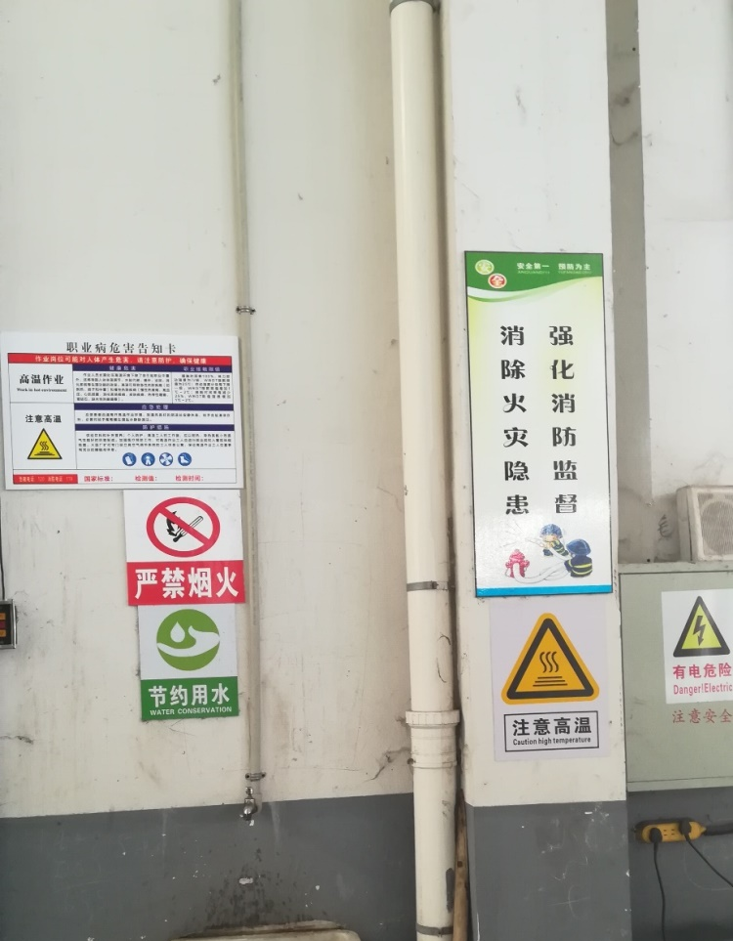  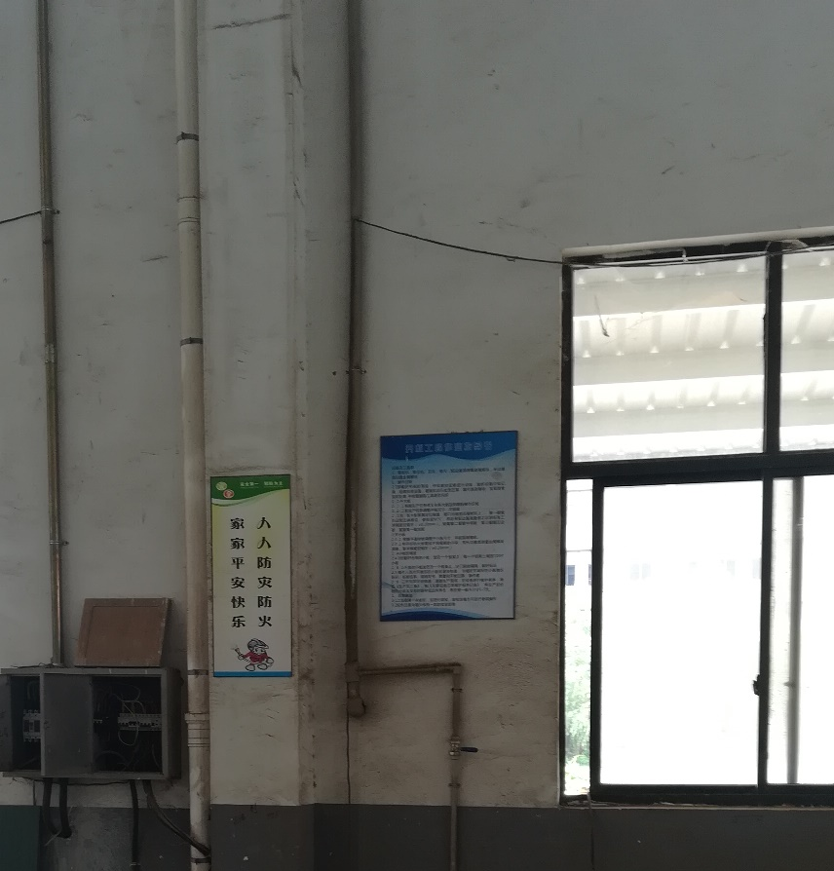  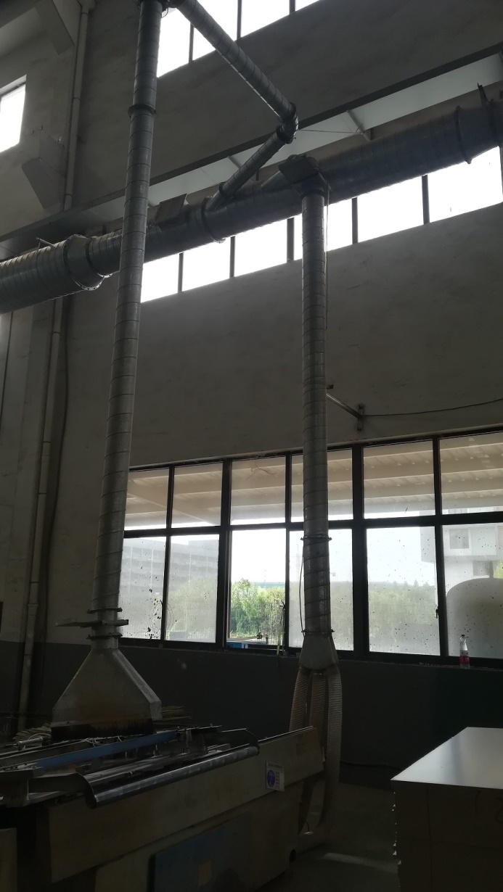  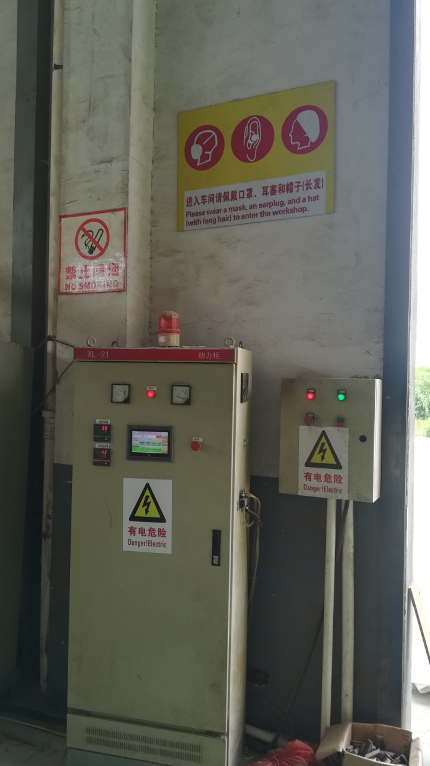
应急准备和相应 | O8.2 | 编制了《应急准备和响应控制程序》，有机械伤害应急预案、火灾应急预案、触电事故应急预案、企业疫情应急预案，相关内容基本充分。  应急设施配置：在办公场所内、车间内、仓库内均配备了灭火器、消防栓等消防设施，均在有效期内，状态良好。  2020.6.10日参加了火灾应急预案演练。  现场巡视办公区和车间配有多个灭火器和消防栓，均有效。  查到消防器材点检卡，2020.1.4日、2020.3.7日、2020.6.3日点检情况正常，部门介绍自体系运行以来尚未发生紧急情况。

说明：不符合标注N

